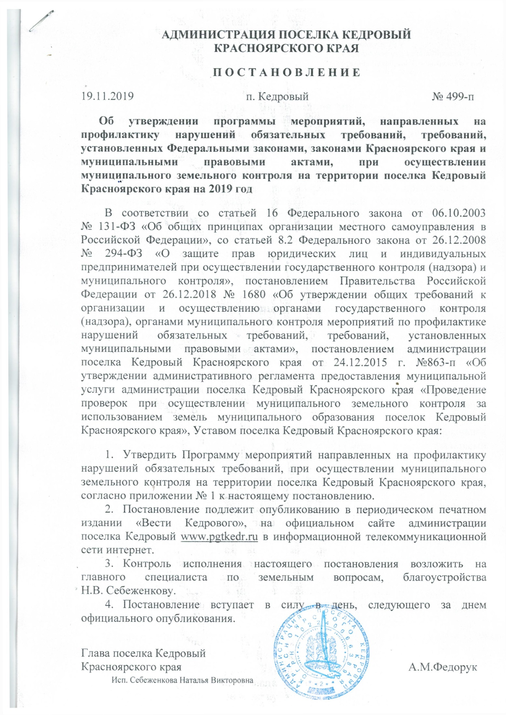

Приложение № 1
к постановлению администрации поселка Кедровый Красноярского края от 19.11.2019 г. № 499-п

Программа мероприятий

по профилактике нарушений обязательных требований, при осуществлении муниципального земельного контроля на территории поселка Кедровый Красноярского края.

1. Аналитическая часть Программы.
1.1. Настоящая Программа разработана в целях организации и осуществления администрацией поселка Кедровый Красноярского края мероприятий по профилактике нарушений требований, установленных Федеральными законами и принимаемыми в соответствии с ними иными нормативными правовыми актами Российской Федерации, законами и иными нормативными правовыми актами Красноярского края (далее - обязательные требования), требований, установленных Федеральными законами, законами Красноярского края и муниципальными правовыми актами, при осуществлении муниципального земельного контроля на территории муниципального образования поселок Кедровый Красноярского края (далее – поселок Кедровый).
1.2. Уполномоченным органом по осуществлению муниципального контроля является администрация поселка Кедровый Красноярского края (далее - администрация).
1.3. Подконтрольными субъектами Программы являются юридические лица и индивидуальные предприниматели, осуществляющие предпринимательскую деятельность на территории поселка Кедровый Красноярского края .
1.4. Обязательные требования, требования, установленные Федеральными законами, законами Красноярского края и муниципальными правовыми актами, оценка соблюдения которых является предметом муниципального контроля.
Муниципальный контроль осуществляется в соответствии с:
- Конституция Российской Федерации;
- Гражданский кодекс Российской Федерации;
- Земельный кодекс Российской Федерации;
- Кодекс Российской Федерации об административных правонарушениях от 30.12.2001 г. № 195-ФЗ;
- Федеральный закон от 06.10.2003 г. № 131-ФЗ "Об общих принципах организации местного самоуправления в Российской Федерации";
- Федеральный закон от 26.12.2008 г. № 294-ФЗ "О защите прав юридических лиц и индивидуальных предпринимателей при осуществлении государственного контроля (надзора) и муниципального контроля";
- Приказ Минэкономразвития Российской Федерации от 30.04.2009 г. № 141 "О реализации положений Федерального закона "О защите прав юридических лиц и индивидуальных предпринимателей при осуществлении государственного контроля (надзора) и муниципального контроля";
-Устав поселка Кедровый Красноярского края;
- иные нормативные правовые акты Российской Федерации, Красноярского края и органов местного самоуправления муниципального образования поселок Кедровый Красноярского края;
1.6. Анализ рисков реализации Программы.
В Программу возможны внесения изменений и корректировка перечня мероприятий в связи с изменениями, связанными с необходимостью осуществления профилактических мер в отношении нарушений, выявленных в ходе внеплановых проверок, проведенных должностными лицами администрации.
1.7. Цели Программы.
1.7.1. Мотивация к добросовестному поведению и как следствие, снижение уровня ущерба охраняемым законом ценностях.
1.7.2. Предупреждение нарушения поднадзорными субъектами обязательных требований земельного законодательства, включая устранения причин, факторов и условий, способствующих возможному наращению обязательных требований земельного законодательства.
1.7.3. Повышение прозрачности системы муниципального контроля.
1.7.4. Разъяснение поднадзорным субъектам обязательных требований.
1.7.5. Снижение административных и финансовых издержек как администрации поселка Кедровый Красноярского края, так и поднадзорных субъектов по сравнению с ведением контрольно-надзорной деятельности исключительно путем проведении контрольно-надзорных мероприятий.
1.8. Задачи Программы.
1.8.1. Формирование единого понимания обязательных требований земельного законодательства у всех участников контрольно-надзорной деятельности.
1.8.2. Выявление причин, факторов и условий, способствующих нарушению обязательных требований, определение способов устранения или снижения рисков их возникновений.
1.8.3. Установление зависимости видов, форм и интенсивности профилактических мероприятий от особенностей конкретных поднадзорных субъектов (объектов).
1.8.4. Повышение уровня правовой грамотности руководителей юридических лиц и индивидуальных предпринимателей.
1.8.5. Снижение количества нарушений обязательных требований, требований, установленных Федеральными законами, законами Красноярского края и муниципальными правовыми актами, при осуществлении предусмотренных Программой видов муниципального контроля.
1.8.6. Инвентаризация состава и особенностей поднадзорных субъектов (объектов) и оценки состояния поднадзорной среды.

2. План мероприятий по профилактике нарушений обязательных требований, требований, установленных муниципальными правовыми актами, при осуществлении предусмотренных Программой видов муниципального контроля на 2019 год.
№ п/п | Наименование мероприятия | Срок реализации мероприятия | Ожидаемый результат | Ответственный исполнитель  (исполнители) | Источник получения информации
1. | Размещение на официальном сайте администрации поселка Кедровый www.pgtkedr.ru перечней нормативных правовых актов или их отдельных частей, содержащих обязательные требования, требования установленные Федеральными законами, законами Красноярского края и муниципальными правовыми актами, оценка соблюдения которых является предметом муниципального контроля, а также текстов соответствующих нормативных правовых актов | постоянно | Обеспечение открытости и прозрачности информации об осуществлении муниципального контроля | Главный специалист по земельным вопросам, благоустройству Н.В. Себеженкова  Специалист по техническому обслуживанию ЛВС, сетей ограниченного доступа, компьютерного оборудования Ксензик Александр Владимирович | Официальный сайт администрации  поселка Кедровый http://pgtkedr.ru/uslugi/135
2. | Осуществление информирования юридических лиц, индивидуальных предпринимателей по вопросам соблюдения обязательных требований, требований, установленных Федеральными законами, законами Красноярского края и муниципальными правовыми актами, в том числе разъяснительной работы в средствах массовой информации и иными способами.  В случае изменения обязательных требований, требований, установленных Федеральными законами, законами Красноярского края и муниципальными правовыми актами - подготовка и распространение комментариев о содержании новых нормативных правовых актов, устанавливающих обязательные требования, внесенных изменениях в действующие акты, сроках и порядке вступления их в действие, а также рекомендаций о проведении необходимых организационных, технических мероприятий, направленных на внедрение и обеспечение соблюдения обязательных требований, требований, установленных Федеральными законами, законами Красноярского края и муниципальными правовыми актами | По мере изменения норм законодательства | Повышение информированности подконтрольных субъектов о действующих обязательных требованиях, требований, установленных Федеральными законами, законами Красноярского края и муниципальными правовыми актами | Главный специалист по земельным вопросам, благоустройству Н.В. Себеженкова | Официальный сайт администрации  поселка Кедровый http://pgtkedr.ru/uslugi/135
3. | Обеспечение регулярного (не реже одного раза в год) обобщения практики осуществления в соответствующей сфере деятельности муниципального контроля и размещение на сайте администрации города в сети "Интернет" соответствующих обобщений, в том числе с указанием наиболее часто встречающихся случаев нарушений обязательных требований, требований, установленных Федеральными законами, законами Красноярского края и муниципальными правовыми актами, с рекомендациями в отношении мер, которые должны приниматься юридическими лицами, индивидуальными предпринимателями в целях недопущения таких нарушений | Декабрь | Предупреждение нарушений обязательных требований, требований, установленных Федеральными законами, законами Красноярского края и муниципальными правовыми актами | Главный специалист по земельным вопросам, благоустройству Н.В. Себеженкова | Официальный сайт администрации  поселка Кедровый http://pgtkedr.ru/uslugi/135
4. | Выдача предостережений о недопустимости нарушения обязательных требований, требований, установленных Федеральными законами, законами Красноярского края и муниципальными правовыми актами, в соответствии с частями 5 - 7 статьи 8.2 Федерального закона от 26.12.2008 N 294-ФЗ "О защите прав юридических лиц и индивидуальных предпринимателей при осуществлении государственного контроля (надзора) и муниципального контроля" (если иной порядок не установлен Федеральным законом) | В течение года (по мере необходимости) | Предотвращение нарушений обязательных требований, требований, установленных Федеральными законами, законами Красноярского края и муниципальными правовыми актами | Главный специалист по земельным вопросам, благоустройству Н.В. Себеженкова | Официальный сайт администрации  поселка Кедровый http://pgtkedr.ru/uslugi/135
5. | Проведение личного приема представителей подконтрольных субъектов предпринимательской деятельности, в том числе по вопросам организации и проведения проверок, соблюдения обязательных требований, требований, установленных Федеральными законами, законами Красноярского края и муниципальными правовыми актами при осуществлении муниципального контроля | Постоянно | Предотвращение нарушений обязательных требований, требований, установленных Федеральными законами, законами Красноярского края и муниципальными правовыми актами | Главный специалист по земельным вопросам, благоустройству Н.В. Себеженкова | Официальный сайт администрации  поселка Кедровый http://pgtkedr.ru/uslugi/135

3. Проект плана мероприятий по профилактике нарушений обязательных требований, требований, установленных муниципальными правовыми актами, при осуществлении предусмотренных Программой видов муниципального контроля на 2020 - 2021 годы.

№ п/п | Наименование мероприятия | Срок реализации мероприятия | Ожидаемый результат | Ответственный исполнитель  (исполнители) | Источник получения информации
1. | Размещение на официальном сайте администрации поселка Кедровый www.pgtkedr.ru перечней нормативных правовых актов или их отдельных частей, содержащих обязательные требования, требования установленные Федеральными законами, законами Красноярского края и муниципальными правовыми актами, оценка соблюдения которых является предметом муниципального контроля, а также текстов соответствующих нормативных правовых актов | постоянно | Обеспечение открытости и прозрачности информации об осуществлении муниципального контроля | Главный специалист по земельным вопросам, благоустройству Н.В. Себеженкова  Специалист по техническому обслуживанию ЛВС, сетей ограниченного доступа, компьютерного оборудования Ксензик Александр Владимирович | Официальный сайт администрации  поселка Кедровый http://pgtkedr.ru/uslugi/135
2. | Осуществление информирования юридических лиц, индивидуальных предпринимателей по вопросам соблюдения обязательных требований, требований, установленных Федеральными законами, законами Красноярского края и муниципальными правовыми актами, в том числе разъяснительной работы в средствах массовой информации и иными способами.  В случае изменения обязательных требований, требований, установленных Федеральными законами, законами Красноярского края и муниципальными правовыми актами - подготовка и распространение комментариев о содержании новых нормативных правовых актов, устанавливающих обязательные требования, внесенных изменениях в действующие акты, сроках и порядке вступления их в действие, а также рекомендаций о проведении необходимых организационных, технических мероприятий, направленных на внедрение и обеспечение соблюдения обязательных требований, требований, установленных Федеральными законами, законами Красноярского края и муниципальными правовыми актами | По мере изменения норм законодательства | Повышение информированности подконтрольных субъектов о действующих обязательных требованиях, требований, установленных Федеральными законами, законами Красноярского края и муниципальными правовыми актами | Главный специалист по земельным вопросам, благоустройству Н.В. Себеженкова | Официальный сайт администрации  поселка Кедровый http://pgtkedr.ru/uslugi/135
3. | Обеспечение регулярного (не реже одного раза в год) обобщения практики осуществления в соответствующей сфере деятельности муниципального контроля и размещение на сайте администрации города в сети "Интернет" соответствующих обобщений, в том числе с указанием наиболее часто встречающихся случаев нарушений обязательных требований, требований, установленных Федеральными законами, законами Красноярского края и муниципальными правовыми актами, с рекомендациями в отношении мер, которые должны приниматься юридическими лицами, индивидуальными предпринимателями в целях недопущения таких нарушений | Декабрь | Предупреждение нарушений обязательных требований, требований, установленных Федеральными законами, законами Красноярского края и муниципальными правовыми актами | Главный специалист по земельным вопросам, благоустройству Н.В. Себеженкова | Официальный сайт администрации  поселка Кедровый http://pgtkedr.ru/uslugi/135
4. | Выдача предостережений о недопустимости нарушения обязательных требований, требований, установленных Федеральными законами, законами Красноярского края и муниципальными правовыми актами, в соответствии с частями 5 - 7 статьи 8.2 Федерального закона от 26.12.2008 N 294-ФЗ "О защите прав юридических лиц и индивидуальных предпринимателей при осуществлении государственного контроля (надзора) и муниципального контроля" (если иной порядок не установлен Федеральным законом) | В течение года (по мере необходимости) | Предотвращение нарушений обязательных требований, требований, установленных Федеральными законами, законами Красноярского края и муниципальными правовыми актами | Главный специалист по земельным вопросам, благоустройству Н.В. Себеженкова | Официальный сайт администрации  поселка Кедровый http://pgtkedr.ru/uslugi/135
5. | Проведение личного приема представителей подконтрольных субъектов предпринимательской деятельности, в том числе по вопросам организации и проведения проверок, соблюдения обязательных требований, требований, установленных Федеральными законами, законами Красноярского края и муниципальными правовыми актами при осуществлении муниципального контроля | Постоянно | Предотвращение нарушений обязательных требований, требований, установленных Федеральными законами, законами Красноярского края и муниципальными правовыми актами | Главный специалист по земельным вопросам, благоустройству Н.В. Себеженкова | Официальный сайт администрации  поселка Кедровый http://pgtkedr.ru/uslugi/135

4. Отчетные показатели и оценка эффективности Программы.
4.1. К отчетным показателям Программы на 2019 год относятся:
4.1.1. Количество выданных предостережений.
4.1.2. Количество субъектов, которым выданы предостережения.
4.1.3. Проведение разъяснительной работы в средствах массовой информации, горячих линий и подобных мероприятий по информированию юридических лиц и индивидуальных предпринимателей по вопросам соблюдения обязательных требований, требований, установленных Федеральными законами, законами Красноярского края и муниципальными правовыми актами, оценка соблюдения которых является предметом муниципального контроля.
4.1.4. Информирование юридических лиц и индивидуальных предпринимателей по вопросам соблюдения обязательных требований, требований, установленных Федеральными законами, законами Красноярского края и муниципальными правовыми актами, оценка соблюдения которых является предметом муниципального контроля, в том числе посредством размещения на официальном сайте администрации поселка Кедровый
4.2. К проектным отчетным показателям Программы на 2020 - 2021 годы относятся:
4.2.1. Количество выданных предостережений.
4.2.2. Количество субъектов, которым выданы предостережения.
4.2.3. Проведение разъяснительной работы в средствах массовой информации, горячих линий и подобных мероприятий по информированию юридических лиц и индивидуальных предпринимателей по вопросам соблюдения обязательных требований, требований, установленных Федеральными законами, законами Красноярского края и муниципальными правовыми актами, оценка соблюдения которых является предметом муниципального контроля.
4.2.4. Информирование юридических лиц и индивидуальных предпринимателей по вопросам соблюдения обязательных требований, требований, установленных Федеральными законами, законами Красноярского края и муниципальными правовыми актами, оценка соблюдения которых является предметом муниципального контроля, в том числе посредством размещения на официальном сайте администрации поселка Кедровый.
4.3. Оценка эффективности Программы.
Оценка выполнения Плана мероприятий и эффективности Программы осуществляется по итогам календарного года.
Ежегодно в срок до 20 декабря года, следующего за отчетным, проводится обобщение практики осуществления в соответствующей сфере деятельности муниципального контроля.
Информация о реализации мероприятий по профилактике нарушений Программы размещается на официальном сайте администрации поселка Кедровый Красноярского края http://pgtkedr.ru/uslugi/135 в разделе «Муниципальный контроль».

